Комплект оценочных материалов по дисциплине
«Измерение в гидравлических и теплотехнических процессах»

Задания закрытого типа
Задания закрытого типа на выбор правильного ответа

Выберите один правильный ответ

1. Какая шкала измерения температуры входит в единую Международную систему измерения физических единиц СИ:
А) шкала измерения в градусах Цельсия;
Б) шкала измерения в градусах Кельвина;
В) шкала измерения в градусах Фаренгейта;
Г) относительная температурная шкала.
Правильный ответ: Б.
Компетенции (индикаторы): ОПК-5.

2. В международной практической температурной шкале измерение температуры осуществляется:
А) в градусах Цельсия;
Б) в градусах Кельвина;
В) в градусах Фаренгейта;
Г) в процентах.
Правильный ответ: А.
Компетенции (индикаторы): ОПК-5, ПК-3.

3. Выражение: Т – 273,15 – показывает соотношение между:
А) температурой выраженной в процентах и температурой в градусах Кельвина;
Б) температурой в градусах Фаренгейта и температурой в градусах Кельвина;
В) температурой в градусах Кельвина и температурой выраженной в процентах;
Г) температурой в градусах Цельсия и температурой в градусах Кельвина;
Д) температурой в градусах Фаренгейта и температурой в градусах Цельсия.
Правильный ответ: Г.
Компетенции (индикаторы): ОПК-5, ПК-3.

4. В единой Международной системе измерения физических единиц (СИ) применяется следующая единица измерения давления:
А) мм.рт.ст.;
Б) дин/см²;
В) Н/м²;
Г) мм.вод.ст.;
Д) сн/м².
Правильный ответ: В.
Компетенции (индикаторы): ОПК-5.

5. Величина деформации в пределах закона Гука:
А) изменяется по логарифмическому закону в зависимости от изменения давления;
Б) прямо пропорциональна изменению давления;
В) обратно пропорциональна изменению давления;
Г) не зависит от изменения давления;
Д) изменяется по экспоненте в зависимости от изменения давления.
Правильный ответ: Б.
Компетенции (индикаторы): ПК-3.

6. Дроссельный, массовый, скоростной и объемный, это способы измерения:
А) давления;
Б) температуры;
В) разряжения;
Г) расхода;
Д) уровня.
Правильный ответ: Г.
Компетенции (индикаторы): ПК-3.

Задания закрытого типа на установление соответствия

Установите правильное соответствие.
Каждому элементу левого столбца соответствует только один элемент правого столбца.

1. Установите соответствие между точкой состояния равновесия вещества и температурой:
Температура | Точка состояния равновесия
1) + 0,01⁰С | А) Точка затвердевания золота
2) + 444,6⁰С | Б) Тройная точка воды
3) - 182,97⁰С | В) Точка затвердевания серебра
4) + 960,8⁰С | Г) Точка кипения серы
5) + 1063⁰С | Д) Точка кипения кислорода
Правильный ответ:
1 | 2 | 3 | 4 | 5
Б | Г | Д | В | А
Компетенции (индикаторы): ОПК-5.

2. Установите соответствие между схематическим изображением прибора для измерения температуры и его названием:

Изображение | Название прибора
1) 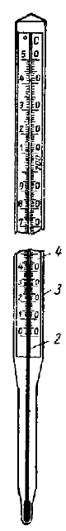 | А) Термоэлектрический термометр
2) 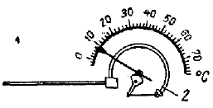 | Б) Ртутный термометр
3) 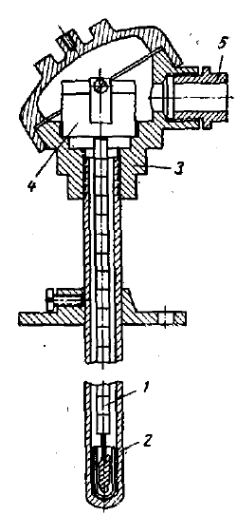 | В) Манометрический термометр
Правильный ответ:
1 | 2 | 3
Б | В | А
Компетенции (индикаторы): ПК-3.

3. Установите соответствие между материалом проволоки термопары и предельной кратковременной температурой нагрева:
Наименование сплава | Предельная кратковременная температура нагрева
1) Хромель | А) 800
2) Платинородий | Б) 1250
3) Копель | В) 1600
Правильный ответ:
1 | 2 | 3
Б | В | А
Компетенции (индикаторы): ОПК-5, ПК-3.

4. Установите соответствие между изображением прибора для измерения давления (разряжения) и названием прибора:
Изображение | Название
1) 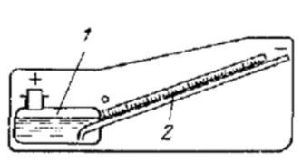 | А) Манометр с многовитковой пружиной
2) 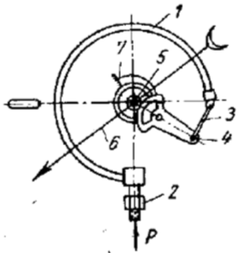 | Б) Манометр с одновитковой пружиной
3) 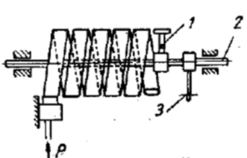 | В) Жидкостный манометр с наклонной трубкой
Правильный ответ:
1 | 2 | 3
В | Б | А
Компетенции (индикаторы): ПК-3.

5. Установите соответствие между изображением прибора для измерения расхода и названием прибора:
Изображение | Название
1) 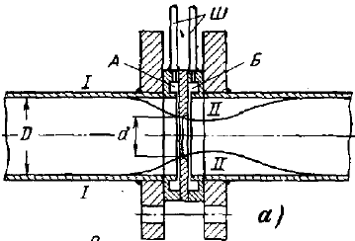 | А) Переносной дифференциальный манометр с ртутным заполнением
2) 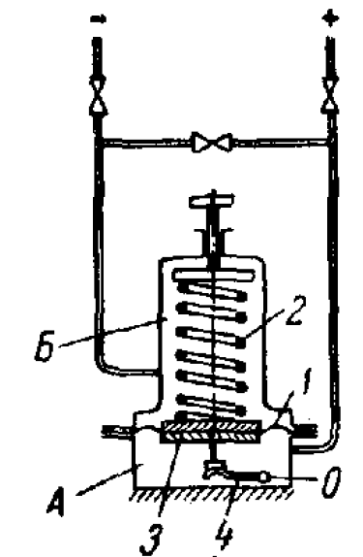 | Б) Дроссельная диафрагма для измерения расхода
3) 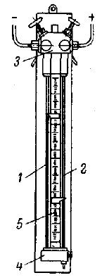 | В) Дифференциальный манометр с мембранным чувствительным элементом
Правильный ответ:
1 | 2 | 3
Б | В | А
Компетенции (индикаторы): ОПК-5, ПК-3.

Задания закрытого типа на установление правильной последовательности

Установите правильную последовательность.
Запишите правильную последовательность букв слева направо.

1. Расположите в правильном порядке по мере возрастания температур точки состояния равновесия различных веществ:
А) точка кипения серы;
Б) точка кипения кислорода;
В) точка затвердевания серебра;
Г) тройная точка воды;
Д) точка кипения воды.
Правильный ответ: Б, Г, Д, А, В.
Компетенции (индикаторы): ОПК-5.

2. Расположите в правильном порядке по мере удаления от точки измерения элементы термоэлектрического пирометра:
А) показывающий прибор;
Б) горячий спай термопары;
В) соединительные провода;
Г) свободные (холодные) концы термопары.
Правильный ответ: Б, Г, В, А.
Компетенции (индикаторы): ПК-3.

3. Расположите в правильном порядке элементы ртутного термометра по мере удаления от точки измерения:
А) баллон с ртутью;
Б) неподвижная пластина с температурной шкалой;
В) капилляр.
Правильный ответ: А, В, Б.
Компетенции (индикаторы): ОПК-5, ПК-3.

4. Расположите в правильном порядке элементы манометрического термометра по мере удаления от точки измерения:
А) капилляр;
Б) манометр;
В) термобаллон.
Правильный ответ: В, А, Б.
Компетенции (индикаторы): ОПК-5.

Задания открытого типа
Задания открытого типа на дополнение

Напишите пропущенное слово (словосочетание).

1. Температурой называют величину, характеризующую степень ____________ вещества (уровень его теплового состояния).
Правильный ответ: нагретости.
Компетенции (индикаторы): ОПК-5, ПК-3.

2. Международная практическая температурная шкала основана на __________ точках состояния равновесия различных веществ при нормальном атмосферном давлении.
Правильный ответ: шести.
Компетенции (индикаторы): ОПК-5.

3. К материалам термоэлектрических преобразователей предъявляется требование сохранения _____________ при нагревании до высоких температур.
Правильный ответ: прочности.
Компетенции (индикаторы): ПК-3.

4. Погрешности при измерении температуры возникают также из-за того, что температура чувствительного элемента прибора может отличатся от _________________________ измеряемой величины после достижения установившегося состояния.
Правильный ответ: истинного значения.
Компетенции (индикаторы): ОПК-5, ПК-3.

5. Расходом называется __________________________, проходящего через рассматриваемое сечение в единицу времени.
Правильный ответ: количество вещества.
Компетенции (индикаторы): ОПК-5, ПК-3.

Задания открытого типа с кратким свободным ответом

Напишите пропущенное слово (словосочетание).

1. Измерение температуры при помощи ____________________ основано на свойстве металлического проводника при нагревании увеличивать электрическое сопротивление.
Правильный ответ: термометров сопротивления / терморезисторов.
Компетенции (индикаторы): ПК-3.

2. В термоэлектрических пирометрах, в качестве чувствительного элемента используется: _______________________.
Правильный ответ: термоэлектрический преобразователь / термопара / термопарный преобразователь.
Компетенции (индикаторы): ОПК-5, ПК-3.

3. В цепи термопары при разности температур горячего и холодного спая возникает ____________________________.
Правильный ответ: термоэлектродвижущая сила / термо э.д.с. / т.э.д.с.
Компетенции (индикаторы): ОПК-5.

4. Термометры сопротивления, изготовленные из окислов металлов, получили название: __________________________.
Правильный ответ: полупроводниковых термосопротивлений / термисторов.
Компетенции (индикаторы): ОПК-5, ПК-3.

Задания открытого типа с развернутым ответом

1. Опишите закон Бернулли.
Привести расширенный ответ.
Время выполнения – 10 мин.
Ожидаемый результат:
Закон Бернулли устанавливает зависимость между скоростью стационарного потока жидкости и его давлением. Согласно этому закону, если вдоль линии тока давление жидкости повышается, то скорость течения убывает, и наоборот.
Компетенции (индикаторы): ОПК-5.

2. Опишите физический смысл динамического коэффициента вязкости.
Привести расширенный ответ.
Время выполнения – 10 мин.
Ожидаемый результат:
Физический смысл динамического коэффициента вязкости заключается в том, что он численно равен касательному напряжению, возникающему между слоями жидкости, движущимися друг относительно друга со скоростью, равной единице, при расстоянии между этими слоями, равном единице длины.
Компетенции (индикаторы): ПК-3.

3. Опишите, какие физические явления применяются для измерения температуры.
Привести расширенный ответ.
Время выполнения – 15 мин.
Ожидаемый результат:
Наиболее распространено измерение температуры по следующим свойствам твердых, жидких и газообразных веществ:
- увеличение объема жидкости при повышении температуры;
- возрастание давления газа, пара или жидкости при нагревании;
- появление термоэлектродвижущей силы при нагревании спая двух электродов из разнородных сплавов;
- увеличение электрического сопротивления металлической проволоки при повышении температуры.
Компетенции (индикаторы): ОПК-5, ПК-3.

4. Опишите принцип действия пирометра излучения.
Привести расширенный ответ.
Время выполнения – 20 мин.
Ожидаемый результат:
Нагретое до температуры порядка 500⁰С тело еще не светится, но испускаемое им инфракрасное тепловое излучение уже достаточно для измерения с помощью чувствительных пирометров. При дальнейшем нагреве начинается излучение видимых лучей, имеющих более короткую волну. Вначале появляются лучи красной части спектра; по мере нагрева тело начинает испускать лучи остальной части спектра и свечение тела все более приближается к белому. Одновременно по мере повышения температуры увеличивается интенсивность излучения на волне каждого цвета в отдельности (одноцветное или монохроматическое излучение) и полного излучения на волнах всех длин одновременно (полное или интегральное излучение). В различных пирометрах используются оба вида излучения.
Компетенции (индикаторы): ОПК-5, ПК-3.

